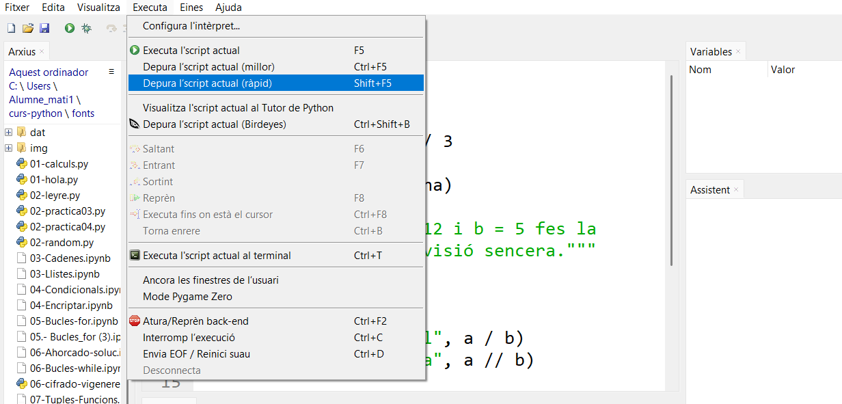

Para depurar código en Python utilizando el IDE Thonny, sigue estos pasos básicos:
- Iniciar la depuración: Abre tu archivo en Thonny y haz clic en el icono del insecto (depurador) en lugar del botón de ejecución normal (o pulsa la tecla Ctrl + F5 para depurar paso a paso de forma detallada). [1, 2]
- Avanzar paso a paso: Utiliza los botones de control que aparecen en la barra superior o las teclas rápidas para:
  - Paso a paso por instrucciones (Step into): Entra en las funciones para ver cada micro-operación.
  - Paso por encima (Step over): Ejecuta la línea o función actual sin entrar en los detalles internos.
  - Paso para salir (Step out): Termina la función actual y vuelve al nivel superior.
- Observar las variables: Mientras avanzas, Thonny muestra un panel lateral con el valor actual de cada variable y cómo cambian en tiempo real a medida que se ejecuta el código.
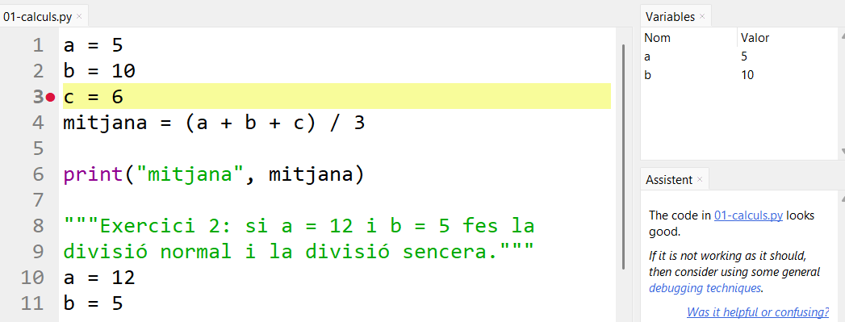

Aquí puedes ver un vídeo explicativo sobre cómo usar el depurador paso a paso en Thonny:
https://www.youtube.com/watch?v=C8TItGmIUpg

Los breakpoints (o puntos de interrupción) son marcas que colocas en líneas específicas de tu código para pausar la ejecución del programa automáticamente justo antes de que se ejecute esa línea.
Sirven para no tener que avanzar paso a paso desde el principio del código, permitiéndote ir directamente al fragmento que quieres revisar.
Cómo usarlos en Thonny:
- Poner el breakpoint: Haz doble clic a la izquierda del número de línea donde quieres que el programa se detenga. Aparecerá un pequeño círculo rojo.
- Lanzar el depurador: Haz clic en el icono del insecto (o pulsa Ctrl + F5). El programa se ejecutará a velocidad normal y se detendrá exactamente en la línea marcada.
- Inspeccionar: Cuando se pause, podrás revisar el valor de tus variables en ese instante preciso y luego decidir si continúas paso a paso o si dejas que el programa siga su curso.
- Quitar el breakpoint: Vuelve a hacer doble clic sobre el círculo rojo para eliminarlo.

Exemple :
# Crea un diccionario de los 10 primeros
# números con su valor (n* (n-1)) ** 3
d1 = { n: n*(n-1)**3 for n in range(1,11)}
d = {}
for n in range (1, 11):
d [n] = (n * (n-1)) ** 3
print (d)

